GIOVANNI ALBANESE
Solo roba per bambini
a cura di Fondazione VOLUME!

Dal 31 gennaio al 16 marzo
Opening 30 gennaio ore 18:30

Fondazione VOLUME! – via di San Francesco di Sales 86/88, ROME
Dal 30 gennaio la Fondazione VOLUME! rievoca le sue origini di laboratorio artigianale con l’intervento di Giovanni Albanese (Bari,1955) che trasforma gli ambienti di via San Francesco di Sales, che furono la bottega – e la casa – di un vetraio, in una vera e propria officina delle meraviglie.
Solo roba per bambini, è un progetto inedito a cui l’artista lavora da più di 10 anni: una serie di personaggi costruiti nel tempo e con pazienza, abitano lo spazio di VOLUME! come sospinti da un moto costante. Vota Antonio, Pantani, Cecchino, Giudice, Uno che fa buchi nell’acqua sono solo alcuni degli strani automi realizzati con materiali di recupero, abitanti di uno spazio che diviene, allo stesso tempo, scenario e attore del racconto fantastico messo in scena dall’artista, animato dalla presenza dello spettatore e dalla sua immaginazione.
Un banco da lavoro con gli strumenti del mestiere è il luogo dove avviene l’atto creativo e dove relitti senza vita suggeriscono l’intervento dell’artista demiurgo e parlano a chi sa prestare attenzione. Come scrive Ascanio Celestini nel testo che accompagna la mostra: “Non esistono oggetti muti, ma solo persone sorde che non li sanno ascoltare. E Giovanni cammina in mezzo a questo cimitero del presente. Parla coi morti del suo Spoon River. Elettrodomestici del passato, chiavi avanzate dalla galera, biciclette scassate. Ci parla e traduce per noi la loro lingua scomparsa”.
VOLUME! si fa custode di un’atmosfera in cui luci, ombre, presenze surreali e suoni di movimenti meccanici e improvvisi si mescolano e accompagnano lo spettatore in un percorso straniante che, passo dopo passo, svela il procedere della narrazione.
Questa serie di opere arriva come una naturale evoluzione del percorso di Albanese, che, dopo le macchine calcolatrici e i lavori fatti con le “lampadine a fiamma”, mette il suo lavoro al servizio di questi strani automi. A questi l’artista trasferisce tutta la sua poesia e li trasforma in “pupazzi”, riportando nella nostra quotidianità l’elemento ludico e offrendoci una nuova prospettiva da cui osservare il mondo, con lo sguardo tipico di chi sa ancora lasciarsi sorprendere.

SCHEDA RIASSUNTIVA

Artista: Giovanni Albanese
Titolo: Solo roba per bambini
Sede: VOLUME!, via di San Francesco di Sales 86|88, Roma
Inaugurazione: martedì 30 gennaio 2018 ore 18:30
Date: 31 gennaio – 16 marzo 2018
Ingresso: gratuito
Orari: dal martedì al venerdì dalle 17:00 alle 19:30 | sabato su appuntamento
Catalogo: Edizioni VOLUME!
Informazioni: tel. 06 6892431 - info@fondazionevolume.com
Sito: www.fondazionevolume.com
Ufficio stampa: Roberta Pucci - press@fondazionevolume.com - mob +39 3408174090

Allestimenti:

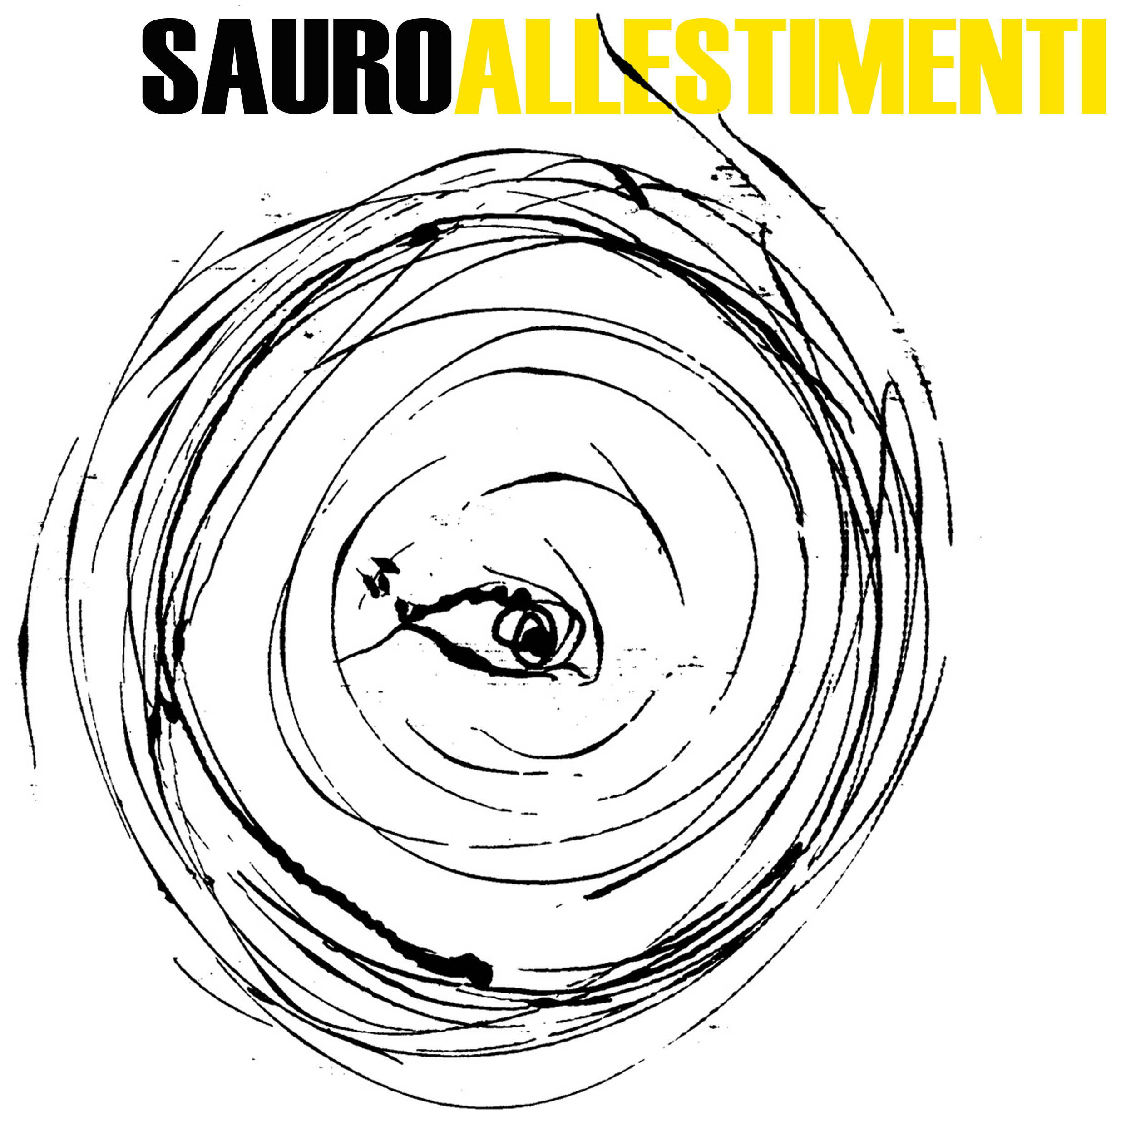

Sponsor tecnici:
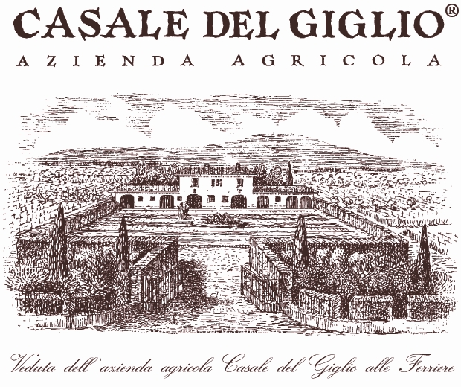

Si ringrazia:

